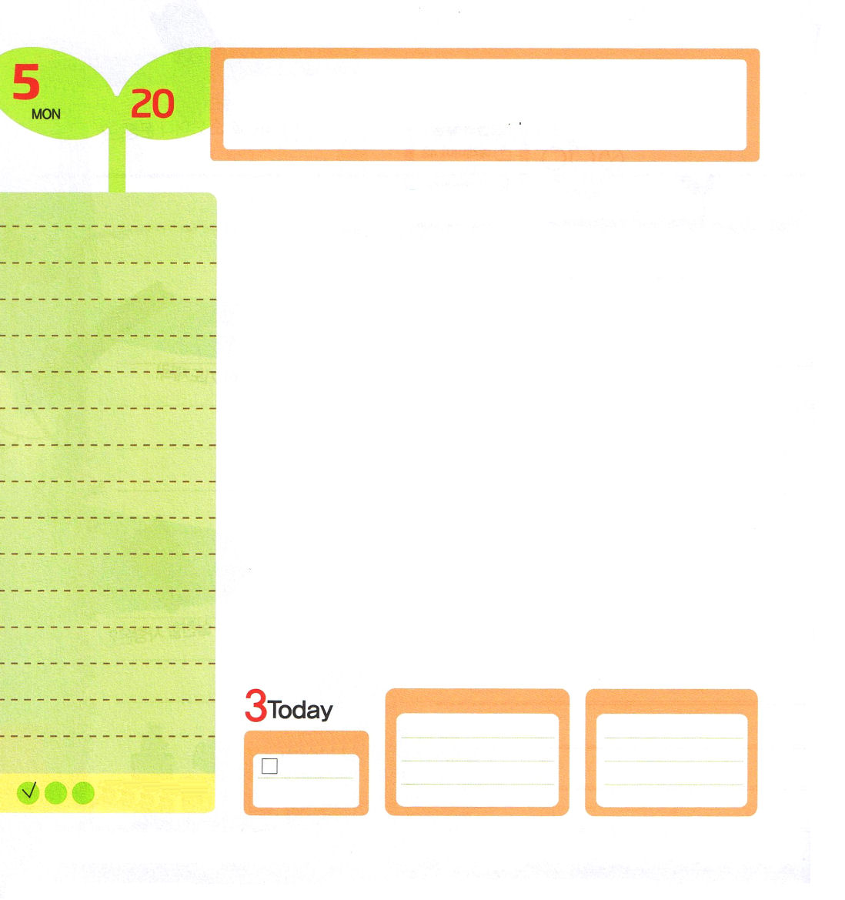
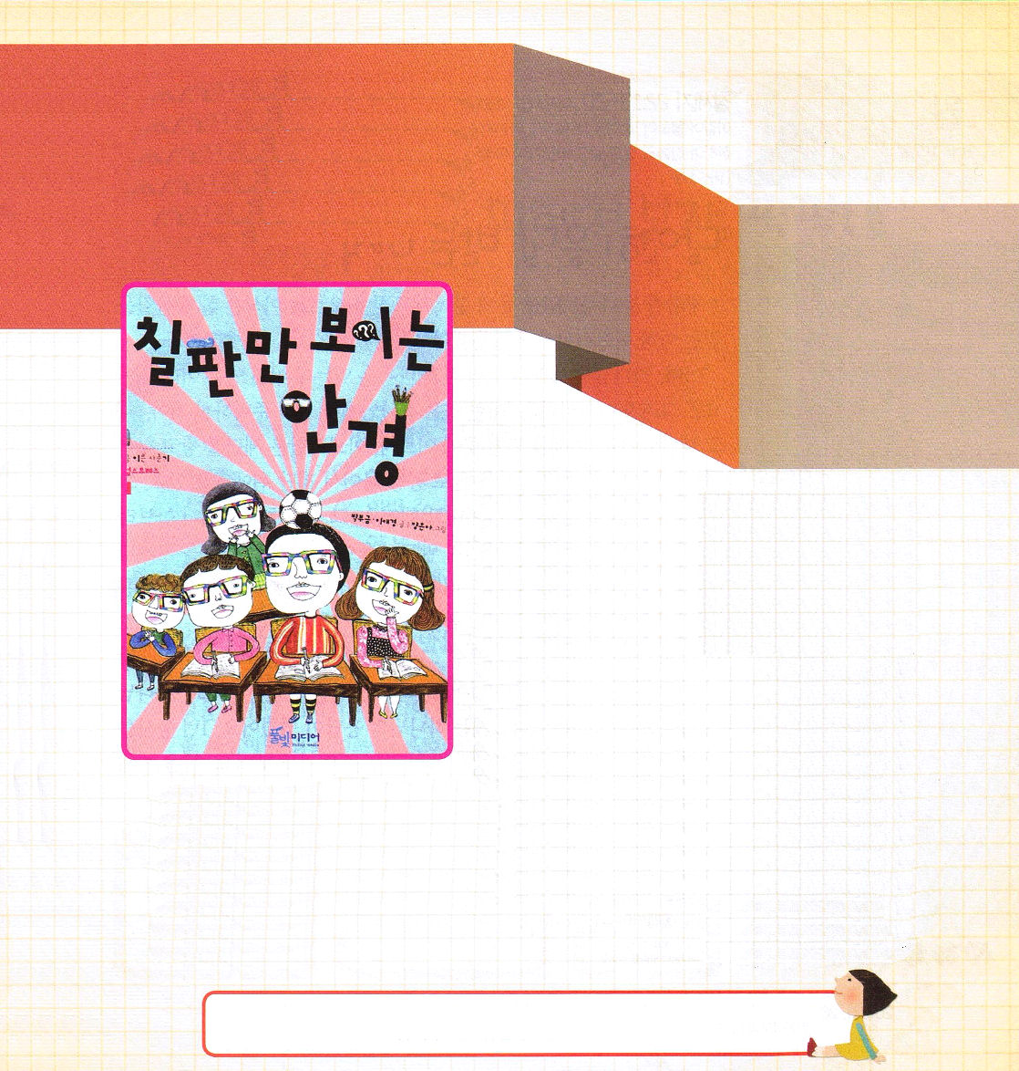

使徒1:8 しかし、聖霊があなたがたの上に臨まれるとき、あなたがたは力を受けます。そして、エルサレム、ユダヤとサマリヤの全土、および地の果てにまで、わたしの証人となります。
月曜日
月
日

ヨセフの兄は、自分たちのまちがった行動をお父さんヤコブに告げ口する弟のヨセフがきらいでした。その上、お父さんがヨセフを他の息子よりさらに愛しているのを見て、兄たちはもっとヨセフのことをきらうようになりました。結局、ヨセフを殺そうという思いまで持つようになって、ヨセフを遠い国に奴隷で売ってしまいました。比較意識と劣等感に勝ち抜く霊的な力がなかったのです。
イスラエルの民が「サウル王は千を打ったが、ダビデは万を打った」と叫ぶのを聞いて、サウル王はねたみとしっとに勝ち抜く力がなくて結局、ダビデを殺そうとしました。
ヨセフの兄たちも、サウル王も、その状態では何もすることができません。考えを変えなければなりません。ヨセフの考えをのぞいてみましょうか。
「私は奴隷に行くのでも、監獄に行くのでもない。世界福音化をしに行くのだ。兄たちが私を売ったからここにきたのではない。神様が私をここに送られたのだ」ダビデ王の考えをのぞいてみましょう。「主は私の羊飼い。私は乏しいことがありません」本当にすばらしいでしょう。すべての問題と葛藤を見るとき、神様の前で考えたのです。今日から考えを変えてみましょう。

ていこくれいはいに せいこうしたら
チェックしよう
エレミヤ43
きょうの
みことば
でんどう
きょうの
きょうの
いのり
いちにち １しょう かみさまの
みことばを よもう！

2013.1.23（シンガポール伝道集会３講）

＜黒板だけ見えるメガネ＞を読んで
ジュンヒョクくんは、勉強することがきらいで、サッ
カーが好きです。サッカー選手が夢で、勉強をしなく
てもよいと思っていました。しかし、ママは テスト
でいつも100点だけをとってきなさいと言います。ジュ
ンヒョクくんはそんなママがきらいです。
ある日、ジュンヒョクくんはサッカーボールを持って
遊んでいて、文房具店の窓を割ってしまいます。そのことによって、文房具店の主人であるジンイとなかよくなります。ジンイは、ジュンヒョクくんにメガネをプレゼントでくれました。そのメガネははずしたくても、はずせません。算数の時間に、黒板が３Dの映画のように見えて、集中がよくできるメガネでした。ジュンヒョクくんは、勉強がおもしろいと思うようになりました。私もジュンヒョクくんがかけた黒板だけが見えるメガネのような霊的なメガネをかけて、私自身とこの世を見て勝利しなければなりません。そして、神様を知らない人を生かす霊的な消防士になりたいです。
チャン・ジュハ レムナント / チョンジュ イエアン教会

ヨセフの兄とサウル王のようによくない考えの中に閉じこもっていたくありません。ヨセフのように、ダビデのように神様の前で考えるレムナントになりたいです。イエス・キリストのお名前によっておいのりします。アーメン

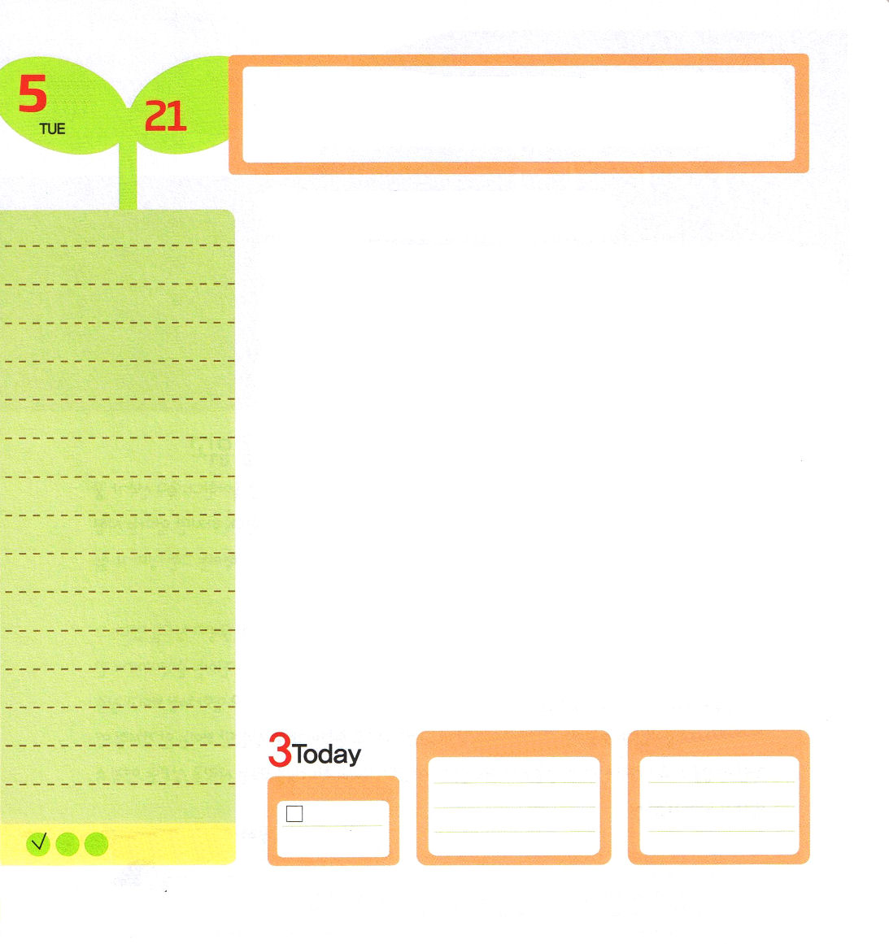

創世記22:13～20 仰せられた。「これは主の御告げである。わたしは自分にかけて誓う。あなたが、このことをなし、あなたの子、あなたのひとり子を惜しまなかったから、わたしは確かにあなたを大いに祝福し、あなたの子孫を、空の星、海辺の砂のように数多く増し加えよう。そしてあなたの子孫は、その敵の門を勝ち取るであろう。 (16～17)
火曜日
月
日

礼拝に使うたきぎを背負って山を登っていたイサクは、いっしょに山道を歩くお父さん、アブラハムに質問しました。
「お父さん。神様に礼拝をささげる火とたきぎはあるのに、小羊はどこにいるのですか」するとアブラハムは「小羊は神様ご自身が準備されるよ」と答えました。全焼のいけにえをささげる所に来て、アブラハムは、祭壇を築いて、木を広げたあと、幼いイサクをぐるぐる縛って祭壇の上に横にしました。そして、刀を持ってイサクを殺そうとしました。その瞬間、神様がアブラハムを呼ばれました。イサクを殺さずに、茂みに引っかかっている雄羊を持って行ってイサクの代わりにして全焼のいけにえをささげなさいとおっしゃいました。イサクはあっという間に死を行き来する経験をして、びっくりしました。自分の代わりに死んだ羊を見ながら、十字架で身代わりになって死ぬキリストを発見しました。イサクの考えの奥深い所に福音が刻印されました。福音が心の中に刻印されて、神様の力を体験したイサクに、神様の答えがあふれました。1年の農作業をすれば100倍の実を得て、泉の根源を得たりもしました。福音を体験すれば当然の答えを受けます。

ていこくれいはいに せいこうしたら
チェックしよう
エレミヤ44
きょうの
みことば
でんどう
きょうの
きょうの
いのり
いちにち １しょう かみさまの
みことばを よもう！

2013.1.26（核心訓練メッセージ）
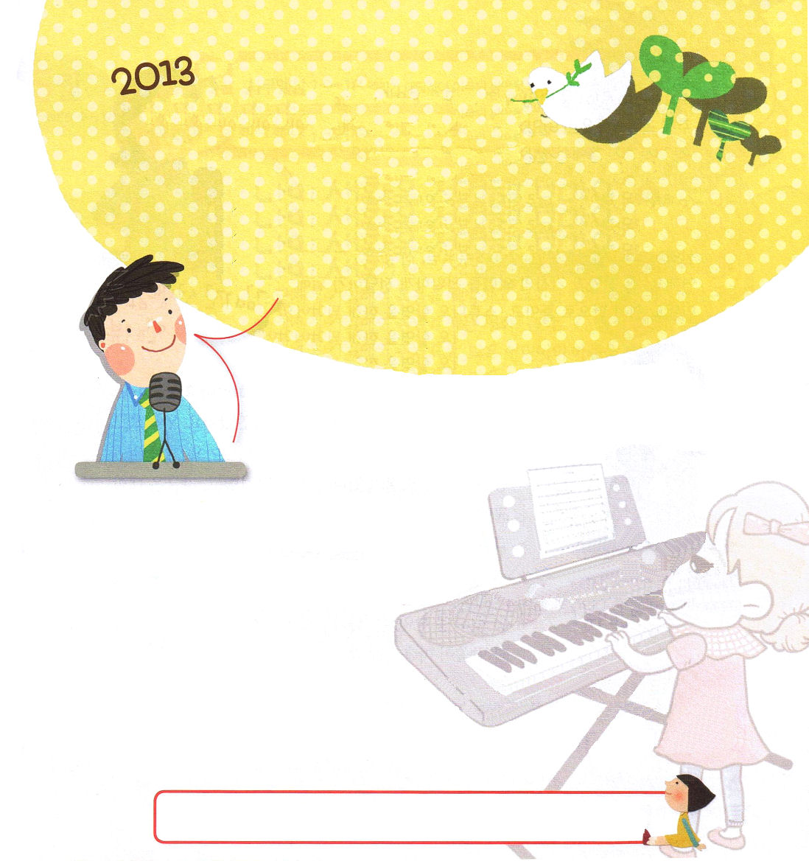

2013年、レムナントの心をわくわくさせる「こどもワーシップ」が最後の準備に入りました！「こどもワーシップ」にために熱心に走っている「こどもワーシップ」チームに会いましょう。

監督とのインタビュー！
Q.2103年「こどもワーシップ」はどんな主題ですか。
A.今回の「こどもワーシップ」の主題は、ヨセフです。ミュージカルの要素をたくさん入れて、曲全体にストーリーを持たせたワーシップをひとつのお話のようにたのしく、いっしょにまねしてできるように作りました。
Q.「こどもワーシップ」をしながら受けた答えはありますか。
A.毎日が答えそのものでした。監督をすることを提案されて、とても悩んだのですが、神様の力を体験する機会だと考えるようになりました。長い練習でも、笑顔で賛美するレムナントと、みことばを黙想して力を受けた「こどもワーシップ」チームを見て、神様の力を毎日味わっていました。
Q.祈りの課題をわかちあっていただけますか
A.「こどもワーシップ」チームがヨセフが受けた祝福をともに味わうように祈ってください。また、「こどもワーシップ」がレムナント宣教、映像宣教、文化宣教の門になるように祈ってください。「こどもワーシップ」を通してレムナントに契約が伝えられ、神様の力があかしされるように祈っています。

イサクのかわりに死んだ雄羊のように、イエス様が私のかわりに十字架で死んでくださいました。あがないのいけにえとなってくださったイエス様をいつも愛して、伝えるレムナントとして大きくなりますように。イエス・キリストのお名前によっておいのりします。アーメン

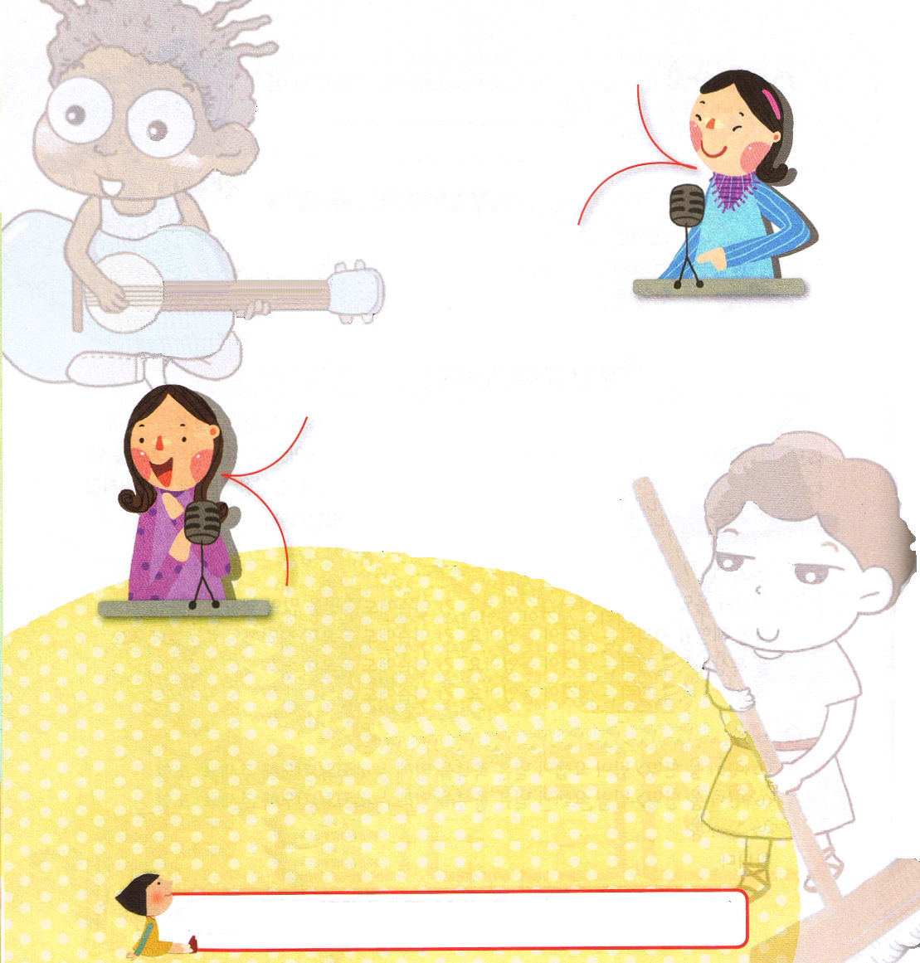
Q.2103年「こどもワーシップ」の主題曲はなんですか
A.主題曲は「福音の奥義」です。ヨセフのように生活全体の
意味と理由を福音の中で発見する内容を込めています。
Q.「こどもワーシップ」で新しい部分があるとしたら･･･
A.今回の「こどもワーシップ」はストーリーにそって
ミュージカルのような感じで進み、レムナントだけでは
なく、親や先生もいっしょに出演します。ダンスと歌詞の
意味を正確に伝えるために、人も6人で踊り、スタジオ
撮影をするようになりました。

Q.小学生のときに「こどもワーシップ」に出演されていた
と聞きました。
A.こどものときに「こどもワーシップ」に３回出演しまし
た。霊的に力を受けて、福音の意味を悟る機会でした。
ワーシップを通して踊りの素質があると発見して、いまは
大学で舞踊を専攻しています。ワーシップを通して契約
とビジョン、２つを握ったのです。
Q.「こどもワーシップ」をひとことで表現したら、なんですか
A.「こどもワーシップ」は、「神様がくださるプレゼント」です。
福音とみことばが心の中に刻印される大切な時間になる
でしょう。

このようにみことばを握って、祈りで準備した方たちのおかげで、今年の夏もレムナントが胸をはって進むでしょう。来月は撮影現場スケッチでお会いしましょう。「こどもワーシップ」のために祈ってくださいね！

キム・ミジョン先生との
インタビュー！

キム・ハビン先生との
インタビュー！

神様、ハンナのようになにを祈らなければならないのかを知らせてください。国と時代を生かす祈りを回復するレムナントにならせてください。イエス・キリストのお名前によっておいのりします。アーメン

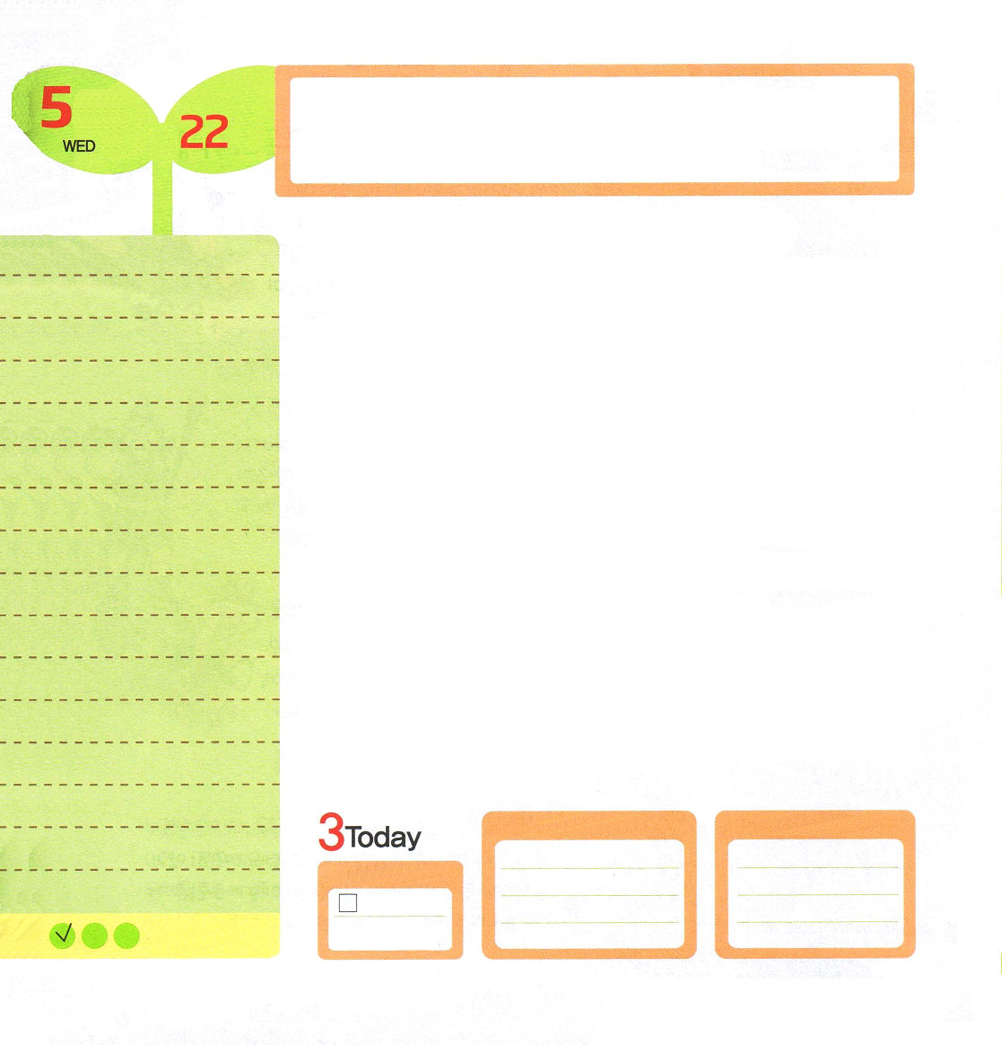
Ⅰサムエル1:9～18 エリは答えて言った。「安心して行きなさい。イスラエルの神が、あなたの願ったその願いをかなえてくださるように。」 彼女は、「はしためが、あなたのご好意にあずかることができますように」と言った。それからこの女は帰って食事をした。彼女の顔は、もはや以前のようではなかった。(17～18)

水曜日
月
日

時間が流れれば流れるほど、地球のあちこちは霊的な混乱がもっと深刻になっていきます。お金が多い社長と賢いエリートが「フリーメイソン」という団体に加入して福音を妨害して教会を迫害します。悪霊につかれたシャーマンが作った「ニューエイジ」という団体は、映画、音楽、ファッション、食べ物、ゲーム等を通して悪霊文化を広げていて、多くの子どもの心を奪っています。教会に通うレムナントの心までも根こそぎ奪っています。
宗教改革者ジャン・カルヴァン牧師先生がこういう話をしました。「犬はその主人が攻撃を受けるときにほえる。もし、神様の真理が攻撃を受けるのにも、何の声も出さないで沈黙したら、私は犬にも劣るおくびょう者になるだろう。沈黙は認めることと同じことを意味する」
ラッパは音を出す時にだけ価値があります。新しい学期が始まっていつのまにか１ヶ月が過ぎました。新しく会ったクラスの友だちの名前を伝道手帳に書いていますか。そして、今日のみことばを黙想したあと、一人ずつ名前を呼びながら祈っていますか。私の生活を点検してみて、私の生活が伝道者の生活になるように祈りましょう。

ていこくれいはいに せいこうしたら
チェックしよう
エレミヤ45
きょうの
みことば
でんどう
きょうの
きょうの
いのり
いちにち １しょう かみさまの
みことばを よもう！

2013.1.27（インマヌエル教会聖日1部）

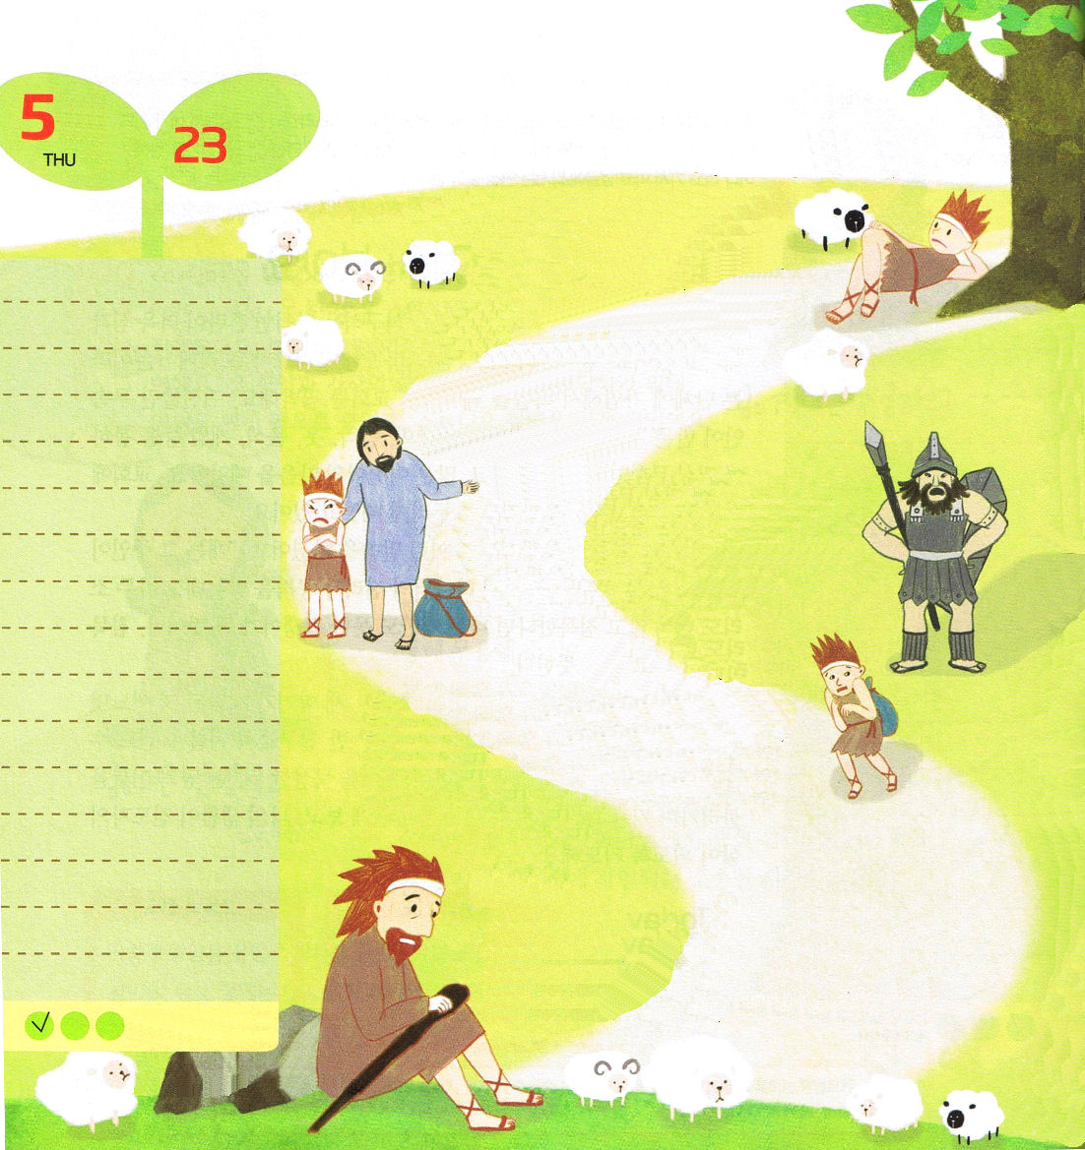
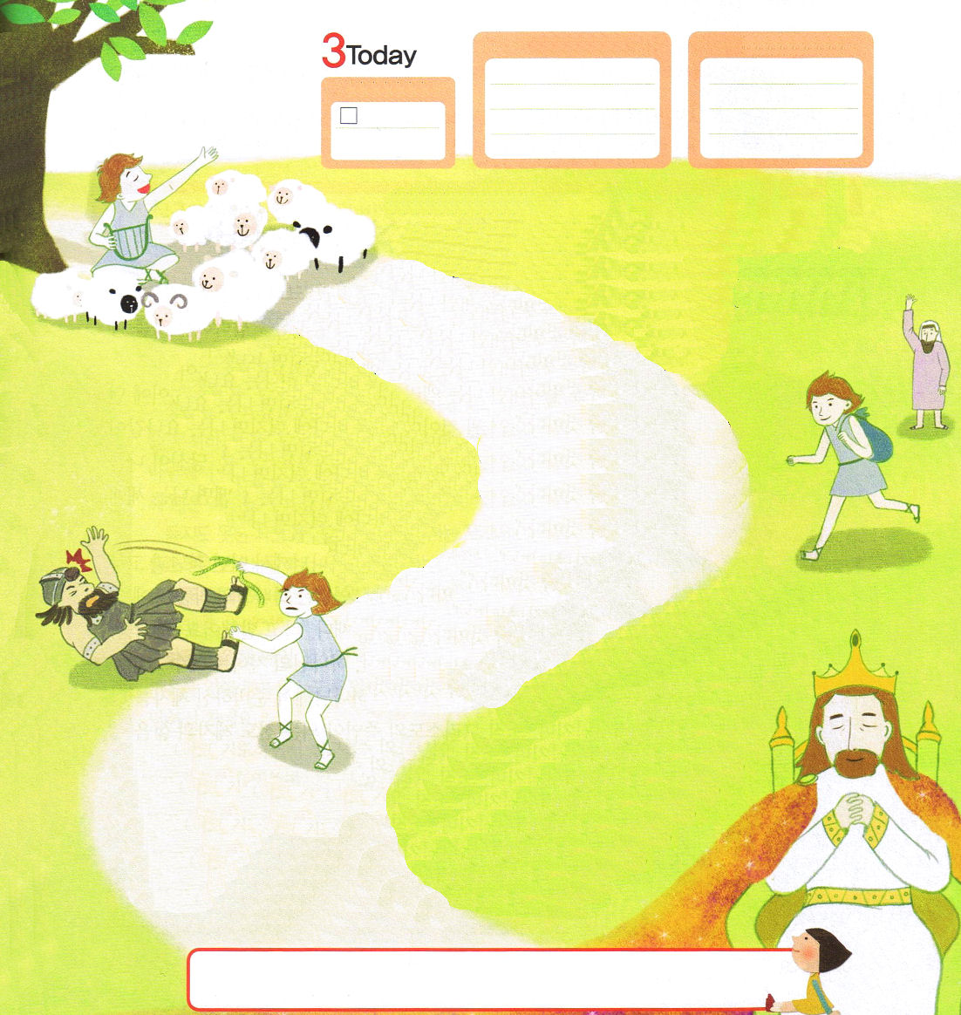
ていこくれいはいに せいこうしたら
チェックしよう
エレミヤ46
きょうの
みことば
でんどう
きょうの
きょうの
いのり
いちにち １しょう かみさまの
みことばを よもう！
ある羊飼いの朝
あぁ、うんざりだ。いつまで羊を守って
いなければならないのだろう。つまらないし、
たいくつだな･･･こんなにつまらない
仕事だけをしているけれど、ぼくは
こんなことをする人じゃないのに。
あぁ･･･ねむいな。いいや。昼寝でも
しよう。ライオンが来たら羊がなくだろう。
そのときに起きればいいだろう。

お父さんのお使いで
戦場にお使いに行くって。お父さん、
話にならないよ。お兄さんにお弁当と
パンを渡しなさいって、ぼくをこんなに
危険なところに送るのか。なぜ
ぼくじゃなきゃならないんだ。
他の子もいるのに！

ゴリヤテに出会って
わぁ、巨人だよ。あいつとどうやって戦うんだい。
神様の悪口を言っているけど、ぼくはこわくて戦えないよ。
だから、ぼくはお使いに来ないほうが良かったんだ･･･
まちがってあの巨人にかかったら、終わりだよ。

未来
なぜ、私はこんなに年をとってしまったのに、まだ
羊飼いの仕事をしているんだろう。私の人生はなぜ
こんなにつまらないのだろう。神様はなぜ答えて
くださらないのだろうか。
木曜日
月
日

2013.1.27（インマヌエル教会聖日２部）

ダビデの朝
今日も神様が新しい日をくださって、この羊たちをぼくに
まかせてくださったんだな。神様、今日も神様にささげる
祈りとみことば黙想で一日を始めます。神様が作られた
この青い牧場を舞台にして、神様に賛美をささげたいです。
ぼくの賛美を受けてくださり、聖霊で満たしてください。羊一匹も失わない
ように、石を投げる練習もいっしょうけんめいにします。英知の手をください。
お父さんのお使いで
戦場にお使いに行くのですか。はい。わかりました。お父さんが言った
とおりにお兄さんにお弁当とパンを渡して、お兄さんがどうなのか、
ちゃんとしるしをもらってきます。心配しないで。
ゴリヤテに出会って
神様の悪口を言うとは、ゆるせない！神様が私を
ライオンと熊から守ってくださったように、
守ってくださるだろう。今日、ゴリヤテの
いのちは私の手にくださった。戦いは
神様の御手にあることを見せてやる！
未来
神様とともにいて幸せです。みことばと祈り、賛美を味わっただけ
なのに、羊飼いの仕事も神様がまかせてくださった仕事に誠実に最善を
尽くしただけなのに･･･その中でタラントとビジョン、すべての
未来と使命を見せてくださってありがとうございます。問題を通して私に
向かった計画を成就してくださる神様。王の座でも祈って伝道する人、
神様に栄光をささげる人にならせてください。

神様。私はまだ小学生ですが、しかし、このときにダビデのように霊性と実力を最高に準備するレムナントにならせてください。イエス・キリストのお名前によっておいのりします。アーメン

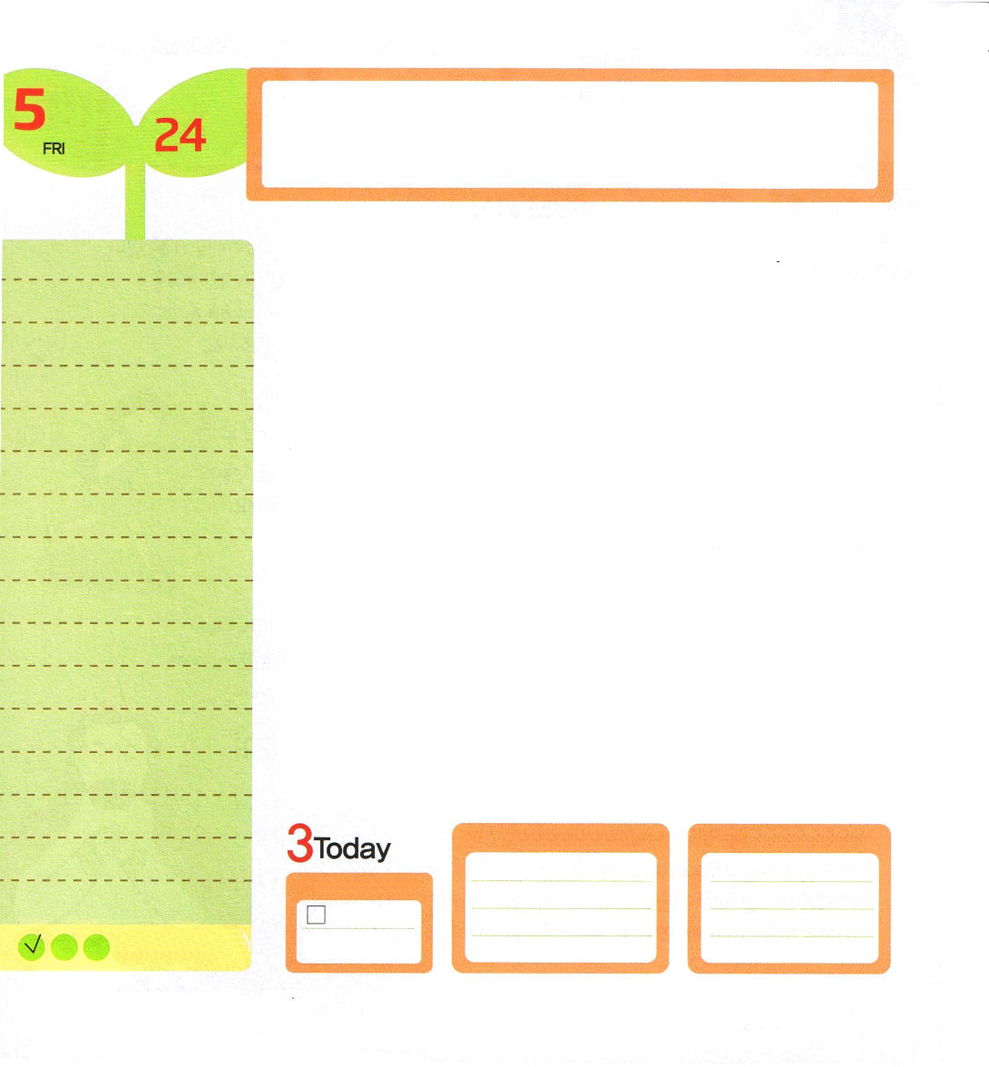
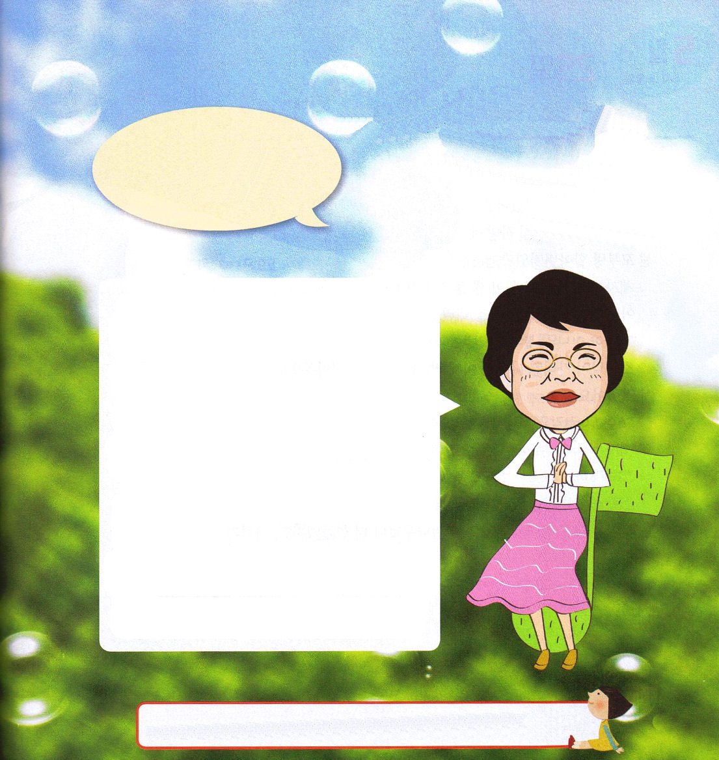

使徒1:1～8 イエスは苦しみを受けた後、四十日の間、彼らに現われて、神の国のことを語り、数多くの確かな証拠をもって、ご自分が生きていることを使徒たちに示された。(3)
金曜日
月
日

AD4世紀ごろ、コンスタンチノープルの大主教だった「クリュソストモス」は伝道をしながら多くの迫害を受けました。そのとき、クリュソストモスは、自分を迫害する者に向かってこのように話しました。
「あなたが私を追い出せば、私はエリヤのようになるだろう。私を穴に投げ込めば私はエレミヤのようになるだろう。私を海に投げ込めば私はヨナのようになり、私を監獄に閉じ込めればパウロのようになるだろう。あなたが私を石で打てば私はステパノのようになり、私を刃物で首を切れば私はバプテスマのヨハネのようになるだろう」
神様の子どもは、どんな困難にあっても神様がどんなかん難と苦しみにも勝つ力を与えられるのです。シェークスピアは「人間は神様の作品の中で最高の傑作だ。しかし、最も弱い存在だ」と話しました。世の中の人は、知識、お金、名誉、権力に頼りますが、神様の子どもはイエス・キリストの福音だけが強固な力になります。神様が準備された弟子に会うとき力があふれて、ただキリストの証人になる伝道弟子の生活を生きるとき、世の中を征服する力が与えられます。

ていこくれいはいに せいこうしたら
チェックしよう
エレミヤ47
きょうの
みことば
でんどう
きょうの
きょうの
いのり
いちにち １しょう かみさまの
みことばを よもう！

2013.1.29（伝道弟子訓練）

友だちが神様を無視して
悪く言うから、腹が立ちます。
どうしたらいいですか。
パク・ゴンヒョン/セゲビジョン教会

ほんとうにとてもいやでしょうね。しかし、のだちがをしてくうのは、のことです。がどんななのからせるがいなくて、についてんだことがないから。
しかし、じたことのない方を、どうしてびめることができるでしょう。いたことのないを、どうしてじることができるでしょう。べえるがなくて、どうしてくことができるでしょう。わされなくては、どうしてべえることができるでしょう。のようにかれているとおりです。「いことのらせをえるのは、なんとりっぱでしょう。」ローマ10:14～15
だちのためにりのときにってみてください。だちがをいてをくように。はりにえられるでしょう。
そして、りながらだちをけるがあるがしてみましょう。だちをけすれば、だちもゴンヒョンくんがえるをよくくようになるでしょう。はがらないから、くうでしょうが、にをいたらわるでしょう。どうですか。できるでしょうか。

私の力であるイエス様。愛します。イエス様があがないのいけにえとなってくださって、十字架にかかって死んでくださり、よみがえってくださったことを広く伝える伝道弟子として生きることができますように。イエス・キリストのお名前によっておいのりします。アーメン

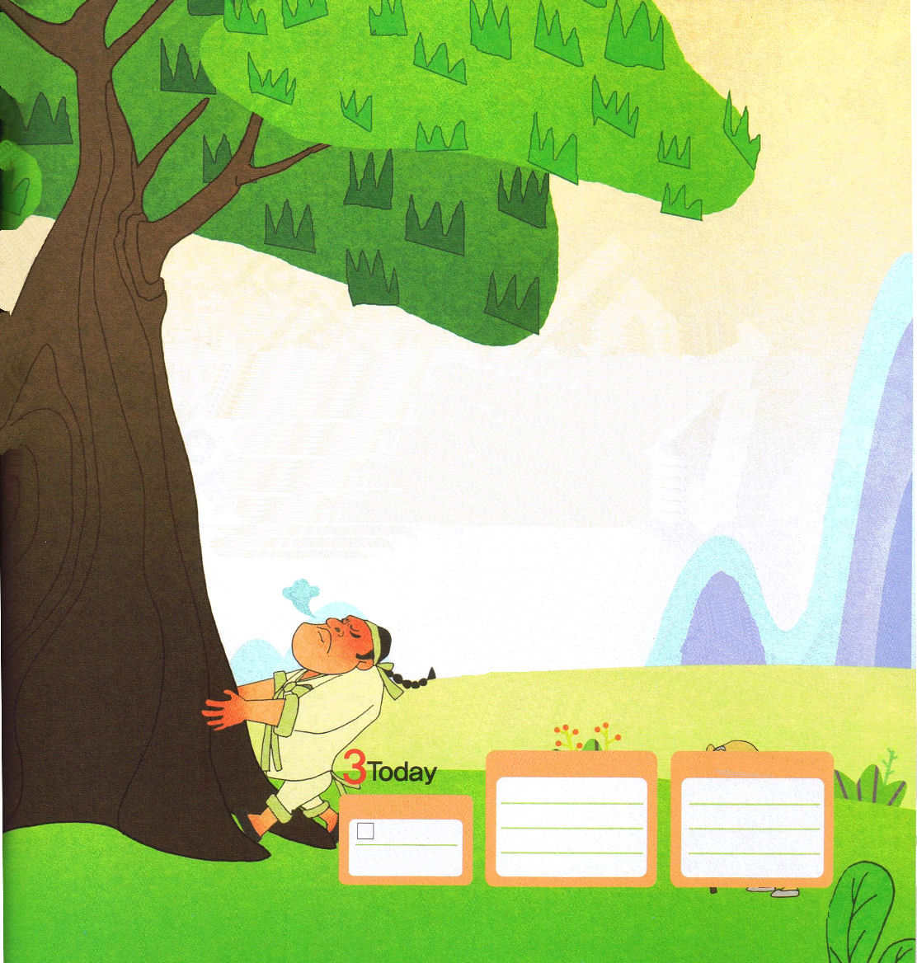
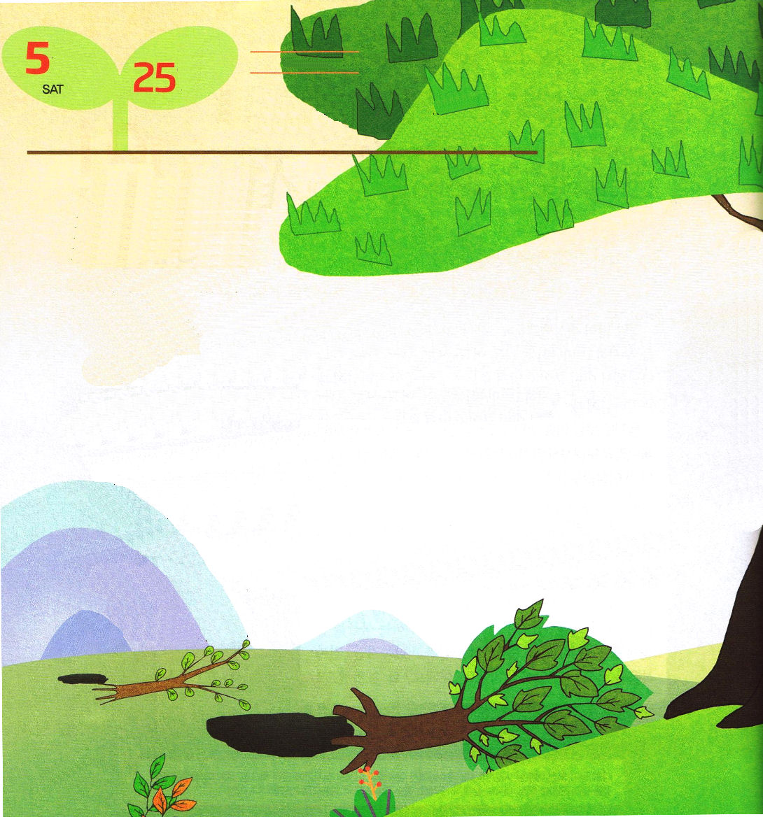
土曜日
月
日

遠い昔、ある小さい村に
師匠と弟子が暮らしていました。
師匠は髪の毛が白くなったおじいさんで、
弟子は背が高く力が強い若者でした。
ある日、師匠は弟子を連れて山に上がりました。
「弟子や、この木を抜いてみてごらん」
師匠が指した木は、今まさに生えたばかりのような若い木でした。弟子は、鼻でせせら笑いながら話しました。
「お師匠さま、このような小さな木を抜くことはなんでもありません」
弟子は太い手で木をつかんでぐっと抜きました。
「それなら、この木も抜いてみてごらん」
師匠は、若い木よりもう少し太い木を指しました。弟子は今回もあざ笑いながら木を抜きました。若い木よりは大変でしたが、難しくなく抜くことができました。
「弟子や、この木も抜いてみてごらん」

「それなら、最後に この木を抜いてみてごらん」
師匠が指した木は、ぐるりが太く一抱えもある木でした。弟子は木をもって、いきおいよく揺さぶったのですが、木はびくともしませんでした。
「お師匠さま、この木はとうてい動かせません。抜くことはできません」
この姿を見た師匠は、カラカラと笑って弟子に言いました。
「この木は、10年をはるかに越えた木だ。10年を越える年月の間、根を深くおろしたので、揺れることがないのだよ」
根を深くおろせば、絶対に揺れることはありません。
レムナントがみことばを心に植えて、祈りで水を与え
れば、みことばの種がすくすく！育ってすくすく！
根をおろします。どんな困難にも揺れないほど
じょうぶに育つでしょう。

エレミヤ48
きょうの
みことば
でんどう
きょうの
きょうの
いのり
いちにち １しょう かみさまの
みことばを よもう！

